Sistema de Detección de Ruta más Corta Entre Edificios UPB

Sebastian Pico Afanador

sebastian.pico.2022@upb.edu.co

Carlos Felipe Sarmiento Avellaneda

carlosf.sarmiento@upb.edu.co

David Mattias Barbosa Vargas

david.barbosa.2023@upb.edu.co

Sara Alejandra Delgado Pinto

sara.delgado@upb.edu.co

Facultad de Ingeniería de Sistemas e Informática

1. Diagrama de Clases

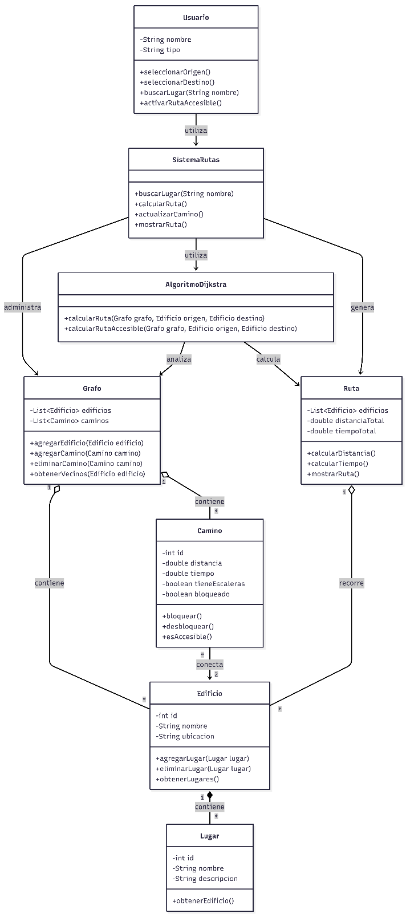

2. Diagrama de arquitectura

